**Инструкция**

**по заполнению формы учета нагрузок у спортсменов спортивной сборной команды РФ по Биатлону.**

В электронной Excel форме присутствуют разделы (листы):

«навигатор», «Месяц», «Неделя», «День», «стрельба», «Сбор-Дом», «План», «Анализ», «Комментарии», «1», «2» и т.д. до 52.

1. «навигатор» - лист для определения даты начала заполнения формы. Кроме этого он выполняет функцию навигатора по страницам формы. В правом верхнем углу выставите дату начала нового тренировочного сезона и программа в автоматическом режиме, в таблице представленной ниже, разделит год на недели. Левый столбец – это нумерация недель со ссылками на страницы, а правый – дата начала и конца каждой недели.
2. «Неделя» - служит для понедельного цифрового представления внесенных данных. В этом листе, кроме подписей мест сборов, у вас не получится вносить никаких изменений, в него автоматически стекается вся основная информация по средствам и методам, за прошедшие периоды подготовки: в часах, подходах, выстрелах, процентах и баллах СВН.
3. «Месяц» - то же самое что и неделя, но информация представлена в помесячном виде.
4. «День» - то же самое что и неделя, но информация представлена в ежедневном виде.
5. «Сбор-дом» - данная вкладка служит для учета выполненной нагрузки отдельно на сборе и на домашней подготовке (вводится вручную, суммируя из вкладки «День»).
6. «План» - в данную вкладку копируются задачи и нагрузка из индивидуального плана спортсмена.
7. «Анализ» - данная вкладка информационная и служит для срочного анализа.
8. «стрельба» - данная вкладка дает полную информацию по Стрелковой подготовке.
9. «Комментарии» - данная вкладка информационная и объединяет все недельные комментарии (с каждого листа «1», «2»…).
10. «1, 2, 3…52». Это - ваши рабочие листы для непосредственного ежедневного внесения данных по нагрузкам.

**Содержание и правила заполнения вкладок «1, 2, 3…52»:**

Каждый лист разделен на четыре зоны (таблицы): верхняя –информационная (там, где уже проставлены 00:00:00), под ней расположена таблица, для вашей непосредственной работы (пустые ячейки) вся нагрузка без стрелковой составляющей. В третью таблицу вносятся все относящиеся к стрельбе данные. Четвертая таблица информационная.

В этих листах, начиная с первого каждое из актуальных полей таблицы (по которым были выполнены нагрузки в данный тренировочный день) заполняются в соответствии со следующими указаниями.

Поле «соревнования» – в верхней части подсчитывается количество официальных российских или международных стартов, в которых участвовал спортсмен за контрольный период. Если в данные день проведено соревнование, то в поле нижней части таблицы вставляется количество стартов в этот день.

«Контрольные тренировки» – в верхней таблице автоматически подсчитывается количество контрольных тренировок (КТ), в которых присутствует соревновательный компонент, т.е. те, где необходимость показать наилучший результат (в легкоатлетическом беге, беге на лыжах, лыжероллерах со стрельбой или без нее и т.п.)!!! Включая последнюю ступень в 5-и ступенчатом тесте, если давалось задание бежать «во-всю», то есть показать наилучший результат. Если в данные день проведена КТ, то в нижней таблице вставляется количество стартов в этот день.

«Тренировочные дни» – в верхней части подсчитывается количество тренировочных дней, в течение данного периода (не учитываются дни полного отдыха). Расчет автоматический, если в данный день внесен хотя бы один вид нагрузки.

«Занятия» – то же самое – автоматически подсчитывается количество основных и дополнительных занятий (зарядка, тренировка I или тренировка II любого вида - основная, зарядка, закатка, откатка и т.п.).

«Часы» - то же самое – автоматически подсчитывается тренировочное время.

*Далее описание касается только Второй таблицы*.

Заполнение начинается с самого низа таблицы. Сначала вносятся данные с кардиомонитора о времени работы определенного вида (в таблицу внесены: ходьба, бег л/а, бег с палками, лыжероллеры, лыжи, шаговая имитация, прыжковая имитация, велосипед, игровые, прочие виды циклической работы) в той или иной зоне интенсивности.

В соответствии со следующими правилами:

**Интенсивность, средством взаимодействия с внешней средой:**

Строка: «1-ая зона (час)» - вводится время непрерывной, повторной и интервальной циклической нагрузки в часах, включая паузы отдыха, выполненной в 1-ой зоне интенсивности во время основных и дополнительных тренировок (включая разминку и заминку) в виде л/а бега, бега с палками, бега на лыжах и лыжероллерах, шаговой и прыжковой имитации, ходьбы и ходьбы с палками, велосипеда, плавания, работы на ручном (силовом) тренажере (Concept, Ercolina, резиновый эспандер) и т.п., выполненное в данный день.

Под интенсивностью, соответствующей первой зоне понимается: вся нагрузка, выполненная на тренировках, при которой ЧСС находится в интервалах, определенных в таблице 3. Или соответствует 1-2 баллам по шкале субъектно-воспринимаемой нагрузки и содержанию лактата в крови (см. таблицу 4).

«2-ая зона (час)» - вставляется время циклической нагрузки в часах, когда ЧСС находилось в границах «2-ой зоны» вне зависимости от способа определения таких границ (Таблица 3). Критерий – субъективные ощущения согласно таблице 4. Границы зоны интенсивности см. таблицу 3.

«3-ая зона (час)» - вставляется время циклической нагрузки в часах, когда ЧСС находилось в границах «3-ой зоны» вне зависимости от способа определения таких границ (Таблица 3). Критерий – субъективные ощущения согласно таблице 4. Границы зоны интенсивности см. таблицу 3.

«4-ая зона (час)» вставляется время циклической нагрузки в часах, когда ЧСС находилось в границах «4-ой зоны» вне зависимости от способа определения таких границ (Таблица 3). Критерий – субъективные ощущения согласно таблице 4. Границы зоны интенсивности см. таблицу 3.

«5-ая зона (час)» - вставляется время циклической нагрузки в часах, когда ЧСС находилось в границах «5-ой зоны» вне зависимости от способа определения таких границ (Таблица 3). Критерий – субъективные ощущения согласно таблице 4. Границы зоны интенсивности см. таблицу 3.

Поле «Общий объем циклической нагрузки» - общий объем (в часах) всех видов циклической нагрузки, включая спортивные игры, просчитывается автоматически.

|  |
| --- |
| **Примечания:**  - при выполнении «гликолитической» интервальной или повторной спринтерской тренировки с небольшими интервалами отдыха (2-7 минут), длительность нахождения в той или иной зоне по ЧСС во время такой тренировки учитывается обычным образом.  - в условиях гор показатели НМО, полученные в лаборатории, уходят на второй план и необходимо уже ориентироваться на текущие данные по лактату или, при отсутствии - таблицей 2 (расчетные данные для гор). *В любом случае, границы зон интенсивности не реже чем раз в месяц корректируются на основании субъективных ощущений спортсмена (таблица 4) или с учетом данных по лактату после того или иного вида нагрузки.*  - программа автоматически суммирует время работы по зонам в верхней (не изменяемо) части таблицы. |

**Система измерения (СИ) по средствам тренировки:**

1) Для каждого вида циклической нагрузки вносятся данные в часах. Сумма времени в разделе ООЦН должна соответствовать времени работ, распределённых по средствам в таблице», включая работу на отрезках «анаэробной направленности».

2) Для интенсивных средств подготовки, условно «анаэробной направленности» (правила см. ниже) вносится количество отрезков работы соответствующего вида взаимодействия.

3) Для силовой направленности и базовых прыжков так же (правила см. ниже) вносится количество подходов.

4) Для средств ОФП, разминок, зарядок, игр и восстановительных мероприятий нагрузка вставляется в единицах времени.

5) СВН – субъективное восприятие величины нагрузки за все тренировочное занятие. Другими словами, на сколько много, имеющихся ресурсов (гликогена, белков, психических и т.п.) потратил спортсмен на данной тренировке. 1 балл - почти ничего не потратил (тренировка не нагрузочная); 10 баллов – нагрузка всей тренировки целиком была предельно тяжелая (изматывающая, исчерпывающая, после которой долго придется восстанавливаться).

Таблица 1. Определение субъективного восприятия величины нагрузки.

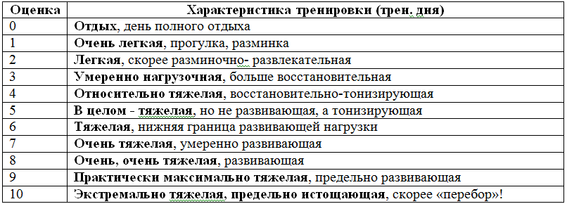

Таблица 2. Форма учета нагрузок.





Таблица 3. Границы зон интенсивности (Предоставляются после ЭКО)

|  |  |  |  |  |  |  |  |  |  |  |
| --- | --- | --- | --- | --- | --- | --- | --- | --- | --- | --- |
| Спортсмен |  |  |  |  |  |  |  |  |  |  |
| Зоны для подсчета нагрузок на равнине |  |  |  |  |  |  |  |  |  |  |
| I зона интенсивности менее |  |  |  |  |  |  |  |  |  |  |
| II зона интенсивности до |  |  |  |  |  |  |  |  |  |  |
| III зона интенсивности до |  |  |  |  |  |  |  |  |  |  |
| IV зона интенсивности до |  |  |  |  |  |  |  |  |  |  |
| V выше |  |  |  |  |  |  |  |  |  |  |
|  |  |  |  |  |  |  |  |  |  |  |
| Зоны для подсчета нагрузок в среднегорье (1400-2000м) первая неделя |  |  |  |  |  |  |  |  |  |  |
| I зона интенсивности менее |  |  |  |  |  |  |  |  |  |  |
| II зона интенсивности до |  |  |  |  |  |  |  |  |  |  |
| III зона интенсивности до |  |  |  |  |  |  |  |  |  |  |
| IV зона интенсивности до |  |  |  |  |  |  |  |  |  |  |
| V зона интенсивности выше |  |  |  |  |  |  |  |  |  |  |
|  |  |  |  |  |  |  |  |  |  |  |
| Зоны для подсчета нагрузок в среднегорье (1400-2000м) вторая - третья неделя |  |  |  |  |  |  |  |  |  |  |
| I зона интенсивности менее |  |  |  |  |  |  |  |  |  |  |
| II зона интенсивности до |  |  |  |  |  |  |  |  |  |  |
| III зона интенсивности до |  |  |  |  |  |  |  |  |  |  |
| IV зона интенсивности до |  |  |  |  |  |  |  |  |  |  |
| V зона интенсивности выше |  |  |  |  |  |  |  |  |  |  |

Таблица 4. Шкала Борга (1-10) для определения интенсивности нагрузки для различных тренировочных средств.

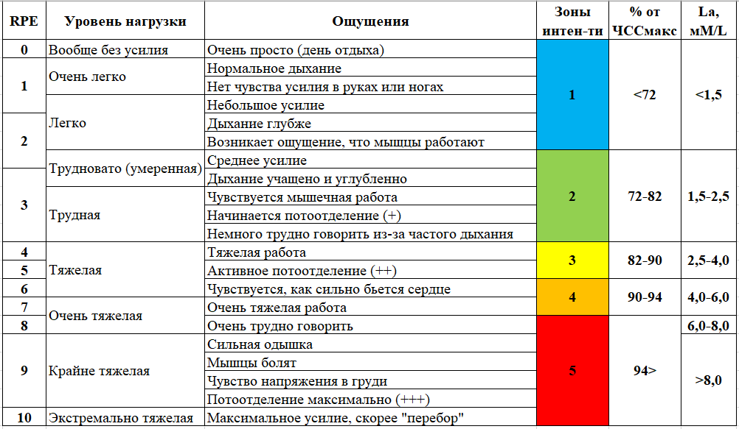

**Правила**

**для отнесения той или иной тренировочной работы, выполняемой на занятии, к соответствующему средству подготовки (строчке Формы).**

**«Циклические средства»:**

* «Ходьба» – вносится время ходьбы (кросс-поход) или ходьбы с палками на тренировке в той или иной зоне интенсивности (за вычетом времени бега, имитации и т.п. в данной тренировке, если она была комплексной).
* «Бег» – вносится время легкоатлетического бега на тренировке в той или иной зоне интенсивности.
* «Бег с палками» – вносится время бега с палками (не путать с шаговой или прыжковой имитацией!) на тренировке в той или иной зоне интенсивности.
* «Лыжероллеры» или, тоже самое, «Лыжи полная координация» - сюда записывается все время (в часах), которое спортсмен выполнял данным средством на тренировке в той или иной зоне интенсивности.
* «Из них бесшажными ходами» - аналогично лыжам, отличается использованием только рук (одной или двух), ***без движений ногами***.

|  |
| --- |
| Внимание! В ячейки «Из них…» вносится время бега на лыжах или на роллерах, вне зависимости от зоны интенсивности, подразделенное на разновидности техники лыжной или роллерной подготовки. |

***N.B. Внимание! Работа на силовом тренажере в аэробном режиме учитывается в данном разделе точно также, как и бег на роллерах или лыжах на руках. При этом время работы на силовом тренажере дублируется и вносится в раздел «Силовая подготовка» в строчке «Силовой тренажер».***

* «Из них работа без палок» - аналогично лыжам, отличается использованием только ног, без работы руками.
* «Из них с отягощением» - аналогично лыжам, отличие применение различного рода утяжелителей, затрудняющих движений спортсмена (жилет, волокуша, парашют и т.п.).
* «Из них работы в гору» - аналогично лыжам, учитывается чистое время бега в подъем за все время тренировки.
* «Шаговая имитация» - сюда записывается все время (в часах), которое спортсмен передвигался, используя эту локомоцию в той или иной зоне интенсивности. Шаговая имитация представляет собой специальное упражнение лыжника, схожее с «ходьбой с палками», но имитирующее классический лыжный ход, отличительной особенностью является - отсутствие «фазы двойной опоры» шага.
* «Прыжковая имитация» - аналогично шаговой имитации, отличительной особенностью является - наличие выраженной «фазы полета» в цикле движения. Выполняется, как правило, с высокой интенсивностью (3-5 зона).
* «Велосипед» - сюда записывается все время (в часах) езды на велосипеде на тренировке в той или иной зоне интенсивности.

**«Анаэробная направленность»:**

* Отрезки свыше 240сек – сюда записывается количество отрезков, которые спортсмен выполнял с ***интенсивностью 5 ммоль/л и выше (4-5 зона)***, продолжительностью свыше 240 секунд, вне зависимости от вида циклического упражнения (фактически с соревновательной скоростью).
* Отрезки (60-240секунд) - сюда записывается количество отрезков, которое спортсмен выполнял ***с интенсивностью 5 ммоль/л и выше (4-5 зона)***, продолжительностью от 60 до 240 секунд, использующее любое из циклических средств.
* Спринт (21-59 секунд) - сюда записывается количество отрезков, которое спортсмен выполнял с ***интенсивностью 5 ммоль/л и выше (4-5 зона)***, продолжительностью от 21 до 59 секунд, использующее любое циклическое средство.
* Спринт (до 20 секунд) - сюда записывается количество отрезков, которое спортсмен выполнял ***с максимальным моментом приложения усилий***, продолжительностью до 20 секунд, использующее любое циклическое средство.

**Силовая подготовка:**

Строка «**Общий объем силовых работ без силового тренажера**» - считается автоматически. При необходимости (в крайнем случае) допускается ручная коррекция вычислений.

!!! Силовые нагрузки, любого вида, выполненные ***на зарядке*** (первая утренняя тренировка «силового типа», то есть, с использованием подходов или серий «до отказа» или до сильного утомления мышц) учитываются в подходах обычным образом. Если же тренировка состояла из силовых упражнений, но не в «развивающем», а в «тонизирующем» или «до легкого утомления» режиме, то учитывается просто время в разделе ОФП - «Выполнение силовых упражнений до легкого утомления (тонизация мышц).

В строке «**Силовой тренажер**» вносится общее время работы на силовом тренажере и с амортизатором на руки, вне зависимости от режима и направленности тренировки.

Другие поля раздела «Силовая подготовка» заполняются в количестве динамических, статодинамических или статических подходов в соответствии со следующими правилами:

1. **Максимальная сила**: величина сопротивления ≥85-95% от max, 3-6 повторений, скорость выполнения средняя или низкая. Каждый подход выполняется не до отказа. Резерв 1 повторение
2. **Взрывная сила**: величина сопротивления 60-80% от max, 6-7 повторений, скорость выполнения однократного движения около максимальная, темп движения низкий. Каждый подход выполняется не до отказа. Резерв 1-2 повторение.
3. **Быстрая сила**: величина сопротивления 30-50% от max, 8-10 повторений, скорость выполнения однократного движения максимальная, темп движения высокий. Каждый подход выполняется не до отказа. Резерв 2 повторения.

|  |
| --- |
| ***Внимание! При работе на силовом тренажере так же вносится в раздел «Силовая подготовка» в строчку «Силовой тренажер», а также в строчку «Быстрая F» в количестве подходов.*** |

1. **Гипертрофия**: величина сопротивления 70-80% от max, 8-12 повторений, скорость выполнения однократного движения средняя, темп движений низкий/средний. Каждый подход выполняется до отказа. Резерв 0 повторений.

!!!Ключевой критерий – подходы выполняются «до отказа» только при работе на гипертрофию. В остальных видах силовой подготовки – до компенсируемого утомления, без потери мощности движения (времени затрачиваемого на реализацию движения).

1. **Силовая выносливость**: величина сопротивления 30-70% от max, время подхода 30-240 секунд (от 15 повторений и выше), скорость выполнения низкая или средняя).

!!!Ключевой критерий – подход выполняется до сильного утомления, но не до отказа. Иначе такая нагрузка учитывается как ОФП по времени в соотв. разделе

1. Количество подходов на плечевой пояс и мышечный корсет - это все упражнения, **выполняемые в тренажерном зале** в которых задействованы мышцы живота, спины, грудные и дельтовидные мышцы. Выполняются в динамическом или статическом режимах и направленны на развитие: максимальной силы, взрывной силы, быстрой силы, гипертрофии и силовой выносливости.
2. Количество подходов на ноги - это все упражнения, **выполняемые в тренажерном зале,** в которых задействованы мышцы обслуживающие тазобедренный, коленный и голеностопный суставы. Выполняются в динамическом или статическом режимах и направленны на развитие: максимальной силы, взрывной силы, быстрой силы, гипертрофии и силовой выносливости.
3. «**Прыжки из ГЛУБОКОГО приседа**» - обязательное условие достаточно сильное сгибание в коленном суставе. Интенсивность средняя-максимальная. Мощные и быстрые прыжки. Сюда заносим: прыжки с ноги на ногу, прыжки типа «лезгинка», скачки на одной ноге, прыжки на двух ногах «лягушкой» вперед и из стороны в сторону, в том числе и через препятствия, выпрыгивания из глубокого приседа вверх, сюда же вносим «специальные» прыжки и их подобие типа «дели» и т.п. То есть все то, что способствует развитию, взрывных и скоростно-силовых способностей. Измеряем в подходах.
4. «**Прыжки из НЕ глубокого приседа**» - обязательное условие практически полное отсутствие изгиба в коленном суставе. Мелкие прыжки, выполняемые на стопе и не с чуть большей амортизацией. Легкие, мощные быстрые прыжки мощностного и тонизирующего характера, выполняемые в разминках или, как не основное средство в круговых тренировках, тренировках ОФП, ОРУ и т.п. Измеряем в подходах.

**Раздел «ОФП»:**

* «Выполнение силовых упражнений (время) до легкого утомления» - к данному средству можно отнести упражнения, несущие общеразвивающий характер, направленные на «тонизирование» и капиляризацию мышц, укрепление опорно-двигательного аппарата или подготовку к предстоящей работе (зарядка).
* «ОРУ, Гибкость, координация и др. подводящие упражнения (время)» - к данному средству можно отнести упражнения, несущие восстановительный, подготовительный, обучающий характер, направленные на гибкость, эластичность соединительно-тканных элементов опорно-двигательного аппарата, подготовку к предстоящей работе (разминка, заминка), освоение каких-то технический элементов.

**«Спортивные игры»:**

Все время, которое спортсмен провел на запланированном мероприятии, отвечающем игровому противоборству команд или отдельных [спортсменов](http://ru.rfwiki.org/wiki/%D0%A1%D0%BF%D0%BE%D1%80%D1%82%D1%81%D0%BC%D0%B5%D0%BD), и проводящийся по определённым правилам.

**Раздел «Стрелковая подготовка»:**

Данный раздел состоит из 2 таблиц (расположены внизу каждого листа): первая предназначена для внесения данных полученных на тренировке, во второй программа автоматически суммирует количество выстрелов в покое, по зонам, время до первого выстрела, общее время стрельбы, время холостого тренажа и тренажа на «Скате» и выводит средние показатели по тренировкам за неделю.

**Правила заполнения первой таблицы:**

1. «общие показатели» - здесь программа автоматически считает количество выстрелов без нагрузки и после нагрузки.

|  |
| --- |
| **«День недели» и «наименование мероприятия» (1 или 2 тренировка) должно соответствовать действительному.** |

1. «стрельба в покое» - здесь вносятся количество выстрелов и количество промахов из положения лежа и стоя.
2. «стрельба с нагрузки I-II зона» - здесь вносятся количество выстрелов и количество промахов из положения лежа и стоя, время до первого выстрела в секундах (отсчет начинается, как спортсмен наступил на стрелковый ковер и заканчивается первым выстрелом) и время стрельбы (отсчет начинается, как спортсмен наступил на стрелковый ковер и заканчивается как ушел с него)
3. «стрельба с нагрузки в III-IV зоне» - аналогично пункту выше.
4. «тренаж» - сюда вносится все время, которое спортсмен провел, выполняя холостой тренаж (отработка изготовки, отработка манипуляций с обоймами, упражнение на удержание, различные упражнения с щелчком и т.д.) и тренаж на «Скате» (все тоже самое).